Titre de la situation | Ballon cordon
Savoirs visés | Prendre des repères dans l’espace et le temps pour être plus efficace, élaborer un projet individuel d’action et le mener à terme, élaborer un projet collectif
Compétence de fin de cycle | Enchaîner des actions simples relatives aux différents rôles, notamment  - d’attaquant : courir et transporter un objet ou passer un ballon ; recevoir et passer ; recevoir et courir vers le but pour aller marquer (tirer, ou passer le ballon à un partenaire, poser le ballon, ou un objet dans l’espace de marque).  - de défenseur : courir et toucher les porteurs de balle ou d’objets, essayer d’intercepter le ballon, courir et s’interposer
Compétence générale et connaissances | S'engager lucidement dans l'action  Construire de façon de plus en plus autonome un projet d'action  Mesurer et apprécier les effets de l'activité  Se confronter à l'application et à la construction des règles de vie et de fonctionnement collectif

Organisation
La classe est divisée en équipes de 4 à 6 joueurs. Une équipe est opposée à une autre équipe. Les terrains sont délimités et sont partagés en deux par un élastique à 40 cm de hauteur. La partie se joue en 2 mi-temps de 5 minutes.
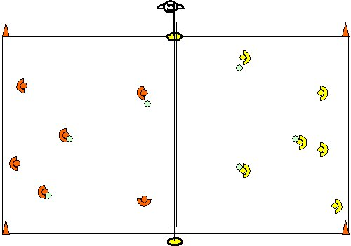
Matériel - ballon en mousse ou de volley, balises, dossards, sifflets, chronomètre

Consigne | Critère de réussite :
But du jeu : marquer points de points que l'équipe adverse  Pour marquer un point il que le ballon soit passé sous l'élastique et franchisse la ligne du fond de l'équipe adverse.  Règlement :  Au signal , le joueur de l'équipe qui a gagné la balle au tirage au sort doit lancer la balle derrière la ligne de fond du terrain adverse en lançant par dessous l'élastique.  S'il y parvient il marque un point pour son équipe, si les adversaires récupèrent la balle dans leur terrain ou si la balle sort sur les côtés c'est au tour de celui qui a récupéré le ballon de lancer ou de passer à un partenaire mieux placé.  Il est interdit de se déplacer avec le ballon en marchant ou courant. | Marquer un point de plus que l'équipe adverse
 | Critères de réalisation :
Lanceur :
- viser les espaces vides
- lancer fort et précis
- passer à un camarade mieux placé
Défenseur :
- s'organsiser dans l'espace pour protéger la ligne du fond
- pour relancer le plus près du fil sans se déplacer

Titre de la situation | Le ballon aux prénoms
Savoirs visés | {Attendre son tour, réagir au signal, lancer, recevoir
Compétence de fin de cycle | Utiliser un répertoire aussi large que possible d'actions élémentaires pour coopérer avec des partenaires et affronter collectivement un ou plusieurs adversaires dans un jeu collectif :  - Courir pour retrouver un espace défini (" Chacun dans sa maison ")  - Courir pour se sauver et/ou pour attraper (Jeux de poursuite : Loup y es-tu, Minuit dans la bergerie, Le renard dans le poulailler, Chat et souris…)  - Lancer individuellement des balles (ou des objets légers) et des ballons sur des cibles variées (Lancer précis, viser : Tirs sur cibles, Lapins et chasseurs), ou collectivement (Lancer loin et précis) d'un terrain à un autre (Balles brûlantes…)  .- Avec son équipe, transporter en courant des objets d'un point à un autre sans se faire toucher par un enfant défenseur. (Remplir sa maison, Epervier déménageur …)
Compétence générale et connaissances | S'engager lucidement dans l'action  Construire de façon de plus en plus autonome un projet d'action  Mesurer et apprécier les effets de l'activité  Se confronter à l'application et à la construction des règles de vie et de fonctionnement collectif

Organisation
La classe est divisée en rondes de 8 à 12 enfants.
Un enfant se trouve au centre du cercle avec un ballon à la main.
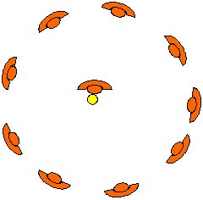
Matériel : un ballon pour huit à 12 enfants

Consigne | Critère de réussite :
Vous êtes en ronde. Celui qui est au milieu appelle un prénom et lance le ballon en l'air. Celui qui est appelé doit vite rentrer dans la ronde, et essayé d'attraper le ballon avant qu'il ne tombe par terre( au début on peut autoriser un ou deux rebonds.  On gagne si on réussit à attraper le ballon. | Rattraper le ballon
 | Critères de réalisation :
Lanceur :
- lancer haut et droit
Réceptionneur :
- être attentif
- réagir vite à l'appel du prénom
- apprécier la trajectoire du ballon
- aller chercher le ballon haut et amortir sa chute

Titre de la situation | Ballon vole
Savoirs visés | Se déplacer en fonction des mouvements d'un ballon, agir en groupe
Compétence de fin de cycle | Utiliser un répertoire aussi large que possible d'actions élémentaires pour coopérer avec des partenaires et affronter collectivement un ou plusieurs adversaires dans un jeu collectif :  - Courir pour retrouver un espace défini (" Chacun dans sa maison ")  - Courir pour se sauver et/ou pour attraper (Jeux de poursuite : Loup y es-tu, Minuit dans la bergerie, Le renard dans le poulailler, Chat et souris…)  - Lancer individuellement des balles (ou des objets légers) et des ballons sur des cibles variées (Lancer précis, viser : Tirs sur cibles, Lapins et chasseurs), ou collectivement (Lancer loin et précis) d'un terrain à un autre (Balles brûlantes…)  .- Avec son équipe, transporter en courant des objets d'un point à un autre sans se faire toucher par un enfant défenseur. (Remplir sa maison, Epervier déménageur …)
Compétence générale et connaissances | S'engager lucidement dans l'action  Construire de façon de plus en plus autonome un projet d'action  Mesurer et apprécier les effets de l'activité  Se confronter à l'application et à la construction des règles de vie et de fonctionnement collectif

Organisation
La classe est divisée en 4 à 8 groupes de couleurs différentes. Avec les ballons de baudruche il est préférable de travailler dans une salle.
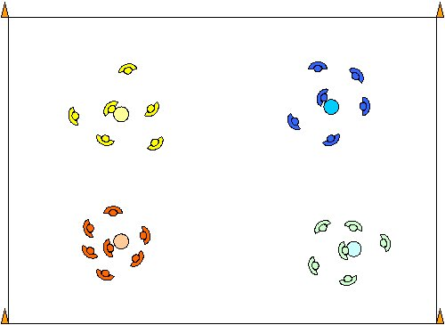
Matériel : Dossards ou foulards, 4 ballons très légers (baudruche...)

Consigne | Critère de réussite :
Au signal vous lancez le ballon en l'air et vous devez le frapper pour qu'il ne tombe pas par terre. La première équipe qui fait tomber son ballon a perdu. | Ne pas laisser son ballon tomber par terre.
 | Critères de réalisation :
- frapper le ballon vers le ciel pour se donner du temps pour se déplacer
- se placer en cercle autour du ballon et le frapper en direction des autres
- Frapper fort pour qu'il aille haut
- ne pas se battre (s'organiser un minimum)

Titre de la situation | La balle assise individuelle
Savoirs visés | Esquiver, tirer, feinter, passer, s'organiser dans l'espace par rapport à la position du ballon, réagir vite.
Compétence de fin de cycle | Enchaîner des actions simples relatives aux différents rôles, notamment  - d’attaquant : courir et transporter un objet ou passer un ballon ; recevoir et passer ; recevoir et courir vers le but pour aller marquer (tirer, ou passer le ballon à un partenaire, poser le ballon, ou un objet dans l’espace de marque).  - de défenseur : courir et toucher les porteurs de balle ou d’objets, essayer d’intercepter le ballon, courir et s’interposer
Compétence générale et connaissances | S'engager lucidement dans l'action  Construire de façon de plus en plus autonome un projet d'action  Mesurer et apprécier les effets de l'activité  Se confronter à l'application et à la construction des règles de vie et de fonctionnement collectif

Organisation
Les joueurs sont dispersés sur tout le terrain : un joueur, le chasseur, a le ballon et les autres, sont les lapins.
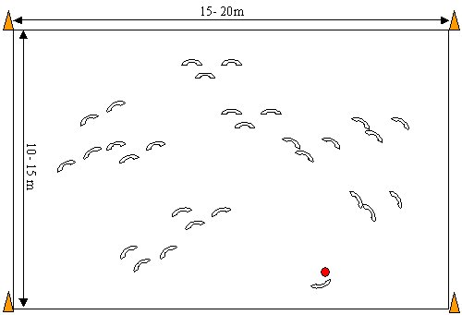
Matériel : 1 sifflet, plusieurs ballons mousse, 4 plots

Consigne | Critère de réussite :
Au signal, après engagement (le ballon est lancé au hasard), le chasseur, qui a le ballon, doit toucher les lapins. Les lapins touchés s'assoient ou s'accroupissent. Si un lapin parvient directement à bloquer le ballon sans le faire tomber ou le saisi après qu'il ait toucher le sol, il devient à chasseur. Si un lapin touché auparavant parvient à intercepter le ballon, il est alors libéré et peut se déplacer de nouveau. Le dernier chasseur restant a gagné, ou les gagnants sont ceux qui au bout de 4 minutes sont encore debout, chasseur ou lapins.  Si le ballon sort du terrain c'est l'arbitre qui le relance comme un engagement. | Pour le(s) chasseur(s) : - parvenir à toucher un maximum de lapins  Pour les lapins :  - ne pas se faire toucher et au cas contraire parvenir à se libérer.
 | Critères de réalisation :
Pour le chasseur :
- réagir vite et viser juste
Pour les lapins :
- Ajuster son déplacement en fonction du trajet du ballon.
- Essayer de reprendre le ballon
- Essayer de bloquer le ballon ou esquiver le ballon en fonction de son habileté

Titre de la situation | La balle assise par équipe
Savoirs visés | esquiver, tirer, feinter, passer, s'organiser dans l'espace par rapport à la position du ballon, réagir vite.
Compétence de fin de cycle | Enchaîner des actions simples relatives aux différents rôles, notamment  - d’attaquant : courir et transporter un objet ou passer un ballon ; recevoir et passer ; recevoir et courir vers le but pour aller marquer (tirer, ou passer le ballon à un partenaire, poser le ballon, ou un objet dans l’espace de marque).  - de défenseur : courir et toucher les porteurs de balle ou d’objets, essayer d’intercepter le ballon, courir et s’interposer
Compétence générale et connaissances | S'engager lucidement dans l'action  Construire de façon de plus en plus autonome un projet d'action  Mesurer et apprécier les effets de l'activité  Se confronter à l'application et à la construction des règles de vie et de fonctionnement collectif

Organisation
Les joueurs sont dispersés sur tout le terrain :
La classe est divisée en 2 équipes.
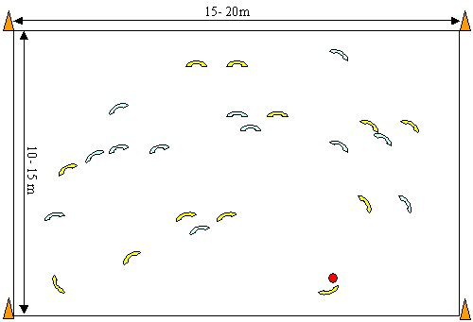
Matériel : 1 sifflet, plusieurs ballons mousse, 4 plots

Consigne | Critère de réussite :
Le ballon est mis en jeu par le maître( il est lancé en l'air au hasard). L'équipe qui s'en empare devient chasseur. Les joueurs peuvent se faire des passes pour toucher les adversaires avec le ballon.  Un joueur touché par le ballon doit s'asseoir.  Si un lapin parvient directement à bloquer le ballon sans le faire tomber ou le saisit après qu'il ait touché le sol, il devient à chasseur.  Si un lapin touché auparavant (assis) parvient à intercepter le ballon, il est alors libéré et peut se déplacer de nouveau.  Si le ballon sort du terrain c'est l'arbitre qui le relance comme un engagement.  La partie dure 4 minutes, ou se termine si toute une équipe est assise. | L'équipe gagnante est l'équipe qui parvient à mettre assis toute l'équipe adverse ,  ou c'est l'équipe qui a fait asseoir le plus d'adversaire au bout du temps de jeu
 | Critères de réalisation :
Pour le chasseur :
- réagir vite et
- viser juste,
- passer si on ne peut pas tirer
Pour l'équipe des chasseurs :
- s'organiser dans l'espace pour récupérer le ballon et empêcher celui-ci de sortir du terrain (encercler l'autre équipe)
- Penser à délivrer les partenaires assis en leur passant la balle.
Pour les lapins :
- Ajuster son déplacement en fonction du trajet du ballon.
- Essayer de reprendre le ballon
- Essayer de bloquer le ballon ou esquiver le ballon en fonction de son habileté
- Se déplacer pour ne pas se laisser encercler
- se mettre sur le bord pour provoquer la sortie du ballon et donner une chance à l'équipe de récupérer le ballon sur l'engagement

Titre de la situation | Ballon château
Savoirs visés | Tirer fort et viser un objectif précis, passer la balle à un partenaire, courir et s'interposer ; courir et intercepter, élaborer une stratégie personnelle (déceler le moment important pour agir…)  Remarque : ce jeu permet l'élaboration de stratégie en cycle 2, et le travail du gardien de but en cycle 3
Compétence de fin de cycle | Enchaîner des actions simples relatives aux différents rôles, notamment  - d’attaquant : courir et transporter un objet ou passer un ballon ; recevoir et passer ; recevoir et courir vers le but pour aller marquer (tirer, ou passer le ballon à un partenaire, poser le ballon, ou un objet dans l’espace de marque).  - de défenseur : courir et toucher les porteurs de balle ou d’objets, essayer d’intercepter le ballon, courir et s’interposer
Compétence générale et connaissances | S'engager lucidement dans l'action  Construire de façon de plus en plus autonome un projet d'action  Mesurer et apprécier les effets de l'activité  Se confronter à l'application et à la construction des règles de vie et de fonctionnement collectif

Organisation
Les enfants sont disposés en cercle. Au centre du cercle des plots constituent un château. Un gardien se déplace autour du château.
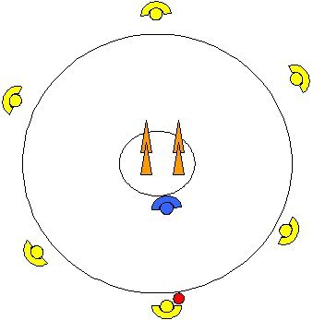
Faire deux ou trois cercles en fonction du nombre d'élèves dans la classe, entre 6 et 8 tireurs pour un gardien
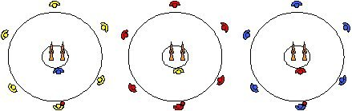
Matériel - Craie ou corde, plots ou quilles, tambourin ou sifflet, foulards ou dossards

Consigne | Critère de réussite :
Les joueurs forment un cercle autour du château (carré) formé de quatre plots.  Le gardien se place devant le petit cercle. Il ne peut pas pénétrer à l'intérieur du "château"  Les joueurs doivent renverser les 4 cibles à ,l'aide d'un ballon  Le gardien les en empêche en renvoyant le ballon avec les mains, les pieds, les jambes.  Les joueurs doivent impérativement être sur le cercle pour tirer.  La partie démarre au coup de sifflet et se termine au bout de 2 minutes ou quand un groupe de tireurs a fait tombé toutes ses quilles.  A l'issue de la partie on annonce les résultats et on change le gardien. Pour bien faire il faudrait que tous les enfants passent au rôle de gardien. | L'équipe qui a renversé le plus de quilles dans le temps imparti ou celle qui a renversé toutes les quilles le plus vite.
 | Critères de réalisation :
Tireurs :
- Stratégie collective de passe pour " déborder" le gardien
- Stratégie individuelle de feinte pour abattre les quilles quand le gardien est face à soi passer vite et tirer vite
- Tirer à bras cassé
Gardien :
- Aptitude à bloquer, intercepter, renvoyer le ballon.
- placement et déplacement rapide pour se trouver en opposition au tireur.

Titre de la situation | Esquive ballon en cercle
Savoirs visés | recevoir et tirer, passer la balle à un partenaire, feinter, esquiver, s'organiser dans l'espace, anticiper les déplacements des adversaires, élaboration de stratégies individuelles ou collectives, viser et à esquiver
Compétence de fin de cycle | Enchaîner des actions simples relatives aux différents rôles, notamment  - d’attaquant : courir et transporter un objet ou passer un ballon ; recevoir et passer ; recevoir et courir vers le but pour aller marquer (tirer, ou passer le ballon à un partenaire, poser le ballon, ou un objet dans l’espace de marque).  - de défenseur : courir et toucher les porteurs de balle ou d’objets, essayer d’intercepter le ballon, courir et s’interposer
Compétence générale et connaissances | S'engager lucidement dans l'action  Construire de façon de plus en plus autonome un projet d'action  Mesurer et apprécier les effets de l'activité  Se confronter à l'application et à la construction des règles de vie et de fonctionnement collectif

Organisation
La classe est divisée en 2 groupes d'élèves : les chasseurs et les lapins. Le terrain des chasseurs est délimité (grand cercle fait par une grande ronde de l'équipe des chasseurs). Les chasseurs ont le ballon. Les lapins sont dans le cercle.
Faire 2 parties dans un premier temps pour la compréhension.
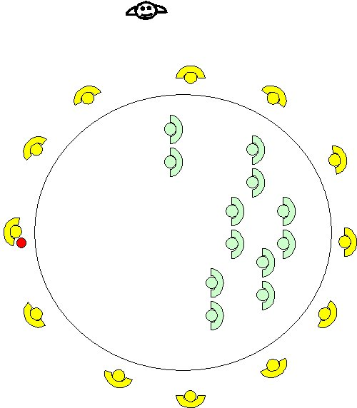
Puis faire deux terrains
.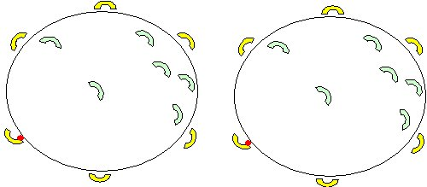
Remarque :
Esquive ballon en cercle ou en carré au cycle 3. Il ne faut pas placer les enfants sur le cercle ou autour du carré. Leur organisation collective est alors un des objectifs du jeu
Matériel - Plusieurs ballons de mousse, corde ou plots pour délimiter les terrains, dossards ou foulards

Consigne | Critère de réussite :
- critère de réussite :  l'équipe qui gagne est celle qui a touché le plus de lapin a l'issue des deux manches·  - but de la tâche :  pour les chasseurs, il faut toucher le plus de lapins possible et pour les lapins, il faut éviter la balle. ·  - modalités d'organisation :  la classe est divisée en 2 équipes.  - signal de début et de fin de la situation d'apprentissage :  La manche dure 2 minutes débute et se termine par le coup de sifflet du maître  règles du jeu :  - Ne pas dépasser les limites sinon on est éliminé.  - Un lapin doit être touché directement pas au rebond  - Les chasseurs ne peuvent pas pénétrer dans le cercle sauf pour aller recherche le ballon  - Un lapin touché est toujours en vie  - Chaque lapin touché est compté à haute voix par l'équipe des chasseurs.  A la fin des deux manches, le maître indique l'équipe gagnante | L'équipe qui aura touché le lus de lapins à la fin des deux manches .
 | Critères de réalisation :
Chasseurs :
- Lancer si on peut toucher sinon faire une passe
- Ne pas perdre de temps quand on va chercher le ballon
- Viser en face d'un partenaire pour qu'il puisse rattraper le ballon sans perte de temps
Lapins :
- Se déplacer loin du porteur de ballon
- Provoquer les mauvais tireurs pour qu'il rate et perdent du temps
- Esquiver les ballons
- Se faire " oublier dans un coin
- Ne pas se mettre l'un derrière l'autre car si j'esqui

Titre de la situation | Ballon prisonnier
Savoirs visés | - viser, tirer fort, esquiver, s'organiser collectivement
Compétence de fin de cycle | Enchaîner des actions simples relatives aux différents rôles, notamment  - d’attaquant : courir et transporter un objet ou passer un ballon ; recevoir et passer ; recevoir et courir vers le but pour aller marquer (tirer, ou passer le ballon à un partenaire, poser le ballon, ou un objet dans l’espace de marque).  - de défenseur : courir et toucher les porteurs de balle ou d’objets, essayer d’intercepter le ballon, courir et s’interposer
Compétence générale et connaissances | S'engager lucidement dans l'action  Construire de façon de plus en plus autonome un projet d'action  Mesurer et apprécier les effets de l'activité  Se confronter à l'application et à la construction des règles de vie et de fonctionnement collectif

Organisation
La classe est divisée en 3 équipes, 2 jouent, une organise et arbitre. Le terrain est divisé en deux camps, au bout de chaque camp, il y a une prison. Au début le jeu dure 5 minutes et on effectue un changement d'équipes. Dès que le jeu est compris les élèves peuvent joueur seuls sur des terrains parallèles ( prévoir 4 équipes).
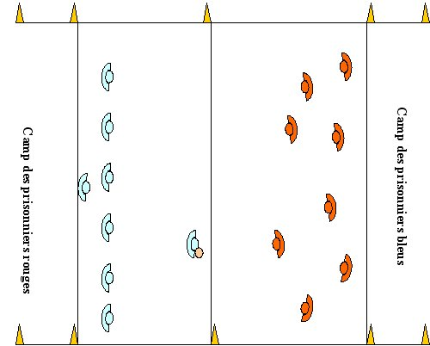
Matériel Plots, ballons légers, dossards ou foulards de 3 couleurs

Consigne | Critère de réussite :
Au signal, la balle est donnée à un camp. Un joueur tire vers ses adversaires pour les toucher  Si un joueur est touché directement (sans que le ballon ait touché terre avant) et que le ballon touche terre après, ce joueur est considéré comme prisonnier. Le joueur touché va dans la prison derrière le camp adverse.  Si le ballon sort, sur les côtés, de l'équipe rouge, il est pour l'équipe rouge.  S'il sort derrière la ligne de fond de l'équipe rouge, s'il n'y a pas de prisonnier il est pour l'équipe rouge. Par contre s'il y a un prisonnier bleu, il est pour le prisonnier. | - faire toute l'équipe adverse prisonnière  - faire plus de prisonnier que l'équipe adverse dans un temps imparti
 | Critères de réalisation :
porteur du ballon:
- tirer fort
- viser
- tirer de haut en bas
stratégie d'attaque :
- viser les plus vulnérables
- récupérer en bloquant le ballon tirer par l'équipe adverse
- viser et toucher pour que le ballon sorte par la ligne du fond de l'équipe adverse pour récupérer le ballon
- accepter d'avoir un prisonnier qui relance le ballon sans se délivrer, pour que les partenaires puissent toucher et que le ballon sorte par la ligne du fond (il est ainsi conservé par l'équipe)
- fatiguer les adversaires en se faisant des passe entre joueurs et prisonniers et tirer quand un joueur est fatigué donc proche du tireur
Stratégies de défense :
- ne pas rester grouper
- mettre les meilleurs bloqueurs devant
- essayer de récupérer le ballon en l'air quand il rebondit sur un partenaire
- se déplacer à l'opposé du porteur de ballon

Titre de la situation | Ballon prisonnier sur 3 côtés
Savoirs visés | - viser, tirer fort, esquiver, - s'organiser collectivement
Compétence de fin de cycle | Enchaîner des actions simples relatives aux différents rôles, notamment  - d’attaquant : courir et transporter un objet ou passer un ballon ; recevoir et passer ; recevoir et courir vers le but pour aller marquer (tirer, ou passer le ballon à un partenaire, poser le ballon, ou un objet dans l’espace de marque).  - de défenseur : courir et toucher les porteurs de balle ou d’objets, essayer d’intercepter le ballon, courir et s’interposer
Compétence générale et connaissances | S'engager lucidement dans l'action  Construire de façon de plus en plus autonome un projet d'action  Mesurer et apprécier les effets de l'activité  Se confronter à l'application et à la construction des règles de vie et de fonctionnement collectif

Organisation
La classe est divisée en 3 équipes, 2 jouent, une organise et arbitre.
Le terrain est divisé en deux camps, au bout de chaque camp et de chaque côté, il y a une prison.
Au début le jeu dure 5 minutes et on effectue un changement d'équipes.
Dès que le jeu est compris les élèves peuvent joueur seuls sur des terrains parallèles.
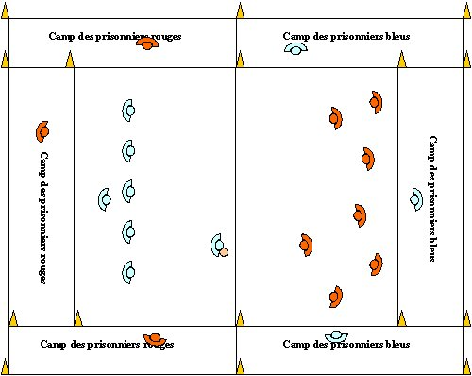
Matériel plots, plusieurs ballons

Consigne | Critère de réussite :
Au départ il n'y a pas de prisonniers. Au signal, la balle est donnée à un camp. Un joueur tire vers ses adversaires pour les toucher  Si un joueur est touché directement (sans que le ballon ait touché terre avant) et que le ballon touche terre après, ce joueur est considéré comme prisonnier. Le joueur touché va dans la prison derrière le camp adverse.  Si le ballon sort, sur les côtés, de l'équipe rouge, il est pour l'équipe rouge.  S'il sort derrière la ligne de fond de l'équipe rouge, s'il n'y a pas de prisonnier il est pour l'équipe rouge. Par contre s'il y a un prisonnier bleu, il est pour le prisonnier. | - faire toute l'équipe adverse prisonnière  - faire plus de prisonnier que l'équipe adverse dans un temps imparti
 | Critères de réalisation :
porteur du ballon:
- tirer fort
- viser
- tirer de haut en bas
stratégie d'attaque :
- viser les plus vulnérables
- récupérer en bloquant le ballon tirer par l'équipe adverse
- viser et toucher pour que le ballon sorte par la ligne du fond de l'équipe adverse pour récupérer le ballon
- accepter d'avoir un prisonnier qui relance le ballon sans se délivrer, pour que les partenaires puissent toucher et que le ballon sorte par la ligne du fond (il est ainsi conservé par l'équipe)
- fatiguer les adversaires en se faisant des passe entre joueurs et prisonniers et tirer quand un joueur est fatigué donc proche du tireur
Stratégies de défense :
- ne pas rester grouper
- mettre les meilleurs bloqueurs devant
- essayer de récupérer le ballon en l'air quand il rebondit sur un partenaire
- se déplacer à l'opposé du porteur de ballon

Titre de la situation | Les meilleurs voleurs
Savoirs visés | Passer, intercepter, s'organiser collectivement, passes longues et hautes, surprendre les défenseurs
Compétence de fin de cycle | Enchaîner des actions simples relatives aux différents rôles, notamment  - d’attaquant : courir et transporter un objet ou passer un ballon ; recevoir et passer ; recevoir et courir vers le but pour aller marquer (tirer, ou passer le ballon à un partenaire, poser le ballon, ou un objet dans l’espace de marque).  - de défenseur : courir et toucher les porteurs de balle ou d’objets, essayer d’intercepter le ballon, courir et s’interposer
Compétence générale et connaissances | S'engager lucidement dans l'action  Construire de façon de plus en plus autonome un projet d'action  Mesurer et apprécier les effets de l'activité  Se confronter à l'application et à la construction des règles de vie et de fonctionnement collectif

Organisation
La classe est divisée en trois équipes. Le terrain est divisé soit en cercle concentriques, soit en terrain séparés par des lignes. Il y a deux terrains de jeu. Trois équipes de 6 à 8 joueurs s'opposent. Les défenseurs se trouvent entre les attaquants. La moitié de l'équipe se trouve sur un terrain, l'autre moitié sur l'autre terrain. Une équipe en attaque est séparée en deux groupes, un au centre dans le cercle central, l'autre dans le cercle extérieur. L'autre équipe en attaque se trouve sur l'autre terrain face à l'autre moitié de l'équipe en défense.
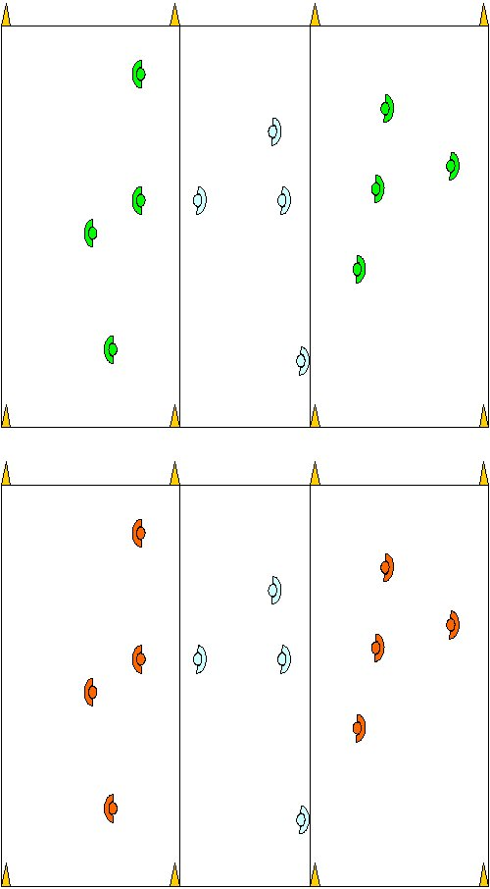
Matériel : cordes, plots, ballons, dossards

Consigne | Critère de réussite :
Les attaquants vous devez vous passer le ballon entre vous, et entre le groupe central et le groupe extérieur.  Si les défenseurs touchent le ballon ils marquent un point.  L'équipe gagnante est celle qui aura marqué marque le plus de points à l'issue des trois manches. | - intercepter pour marquer un point  - marquer plus de points que les autres équipes
 | Critères de réalisation :
Attaquants
- Faire des passes hautes (par dessus les défenseurs
- faire des passes surprises (au rebond
- se mettre d'accord avec ses partenaires pour faire une passe
Défenseurs:
- se situer par rapport au ballon et aux attaquants
- sauter pour intercepter
- feinter ( faire semblant de regarder ailleurs pour intercepter...)
- s'organiser en équipe ( un gêneur et 3 receveurs répartis sur toute la largeur du terrain

Titre de la situation | La balle au mur
Savoirs visés | Lancer, rattraper
Compétence de fin de cycle | Enchaîner des actions simples relatives aux différents rôles, notamment  - d’attaquant : courir et transporter un objet ou passer un ballon ; recevoir et passer ; recevoir et courir vers le but pour aller marquer (tirer, ou passer le ballon à un partenaire, poser le ballon, ou un objet dans l’espace de marque).  - de défenseur : courir et toucher les porteurs de balle ou d’objets, essayer d’intercepter le ballon, courir et s’interposer
Compétence générale et connaissances | S'engager lucidement dans l'action  Construire de façon de plus en plus autonome un projet d'action  Mesurer et apprécier les effets de l'activité  Se confronter à l'application et à la construction des règles de vie et de fonctionnement collectif

Organisation
Les enfants sont répartis en équipe de 4 à 5 joueurs. Ils sont face à un mur lisse, ou face à des paniers de basket. Devant chaque équipe un espace entre le mur et le premier joueur.
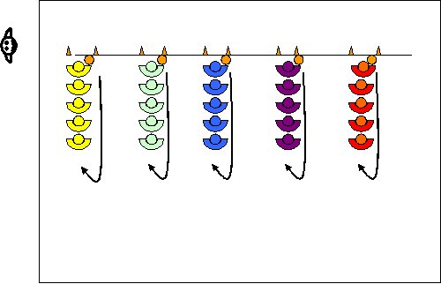
Matériel : dossards, ballons de basket

Consigne | Critère de réussite :
Au signal, le premier joueur lance le ballon pour qu'il rebondisse sur le mur. Il va ensuite se mettre derrière son équipe. Le second le récupère et le lance à son tour et ainsi de suite. Le ballon doit être lancé depuis derrière la ligne de départ.  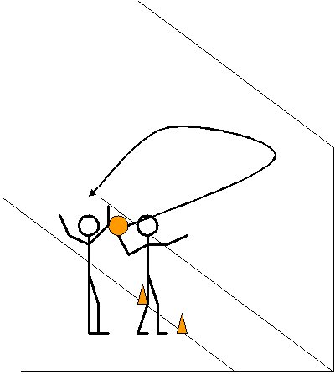  La partie est finie quand tous les joueurs ont lancé le ballon et que le premier est revenu devant ses camarades pour récupérer le ballon. Il crie alors le nom de son équipe.  L'équipe qui gagne est celle qui crie son nom en premier. | Etre la première équipe à crier son nom
 | Critères de réalisation :
- lancer fort pour que le ballon arrive directement dans les mains de son camarade (
- être attentif
- être prêt à recevoir le ballon

Titre de la situation | Ballon couloir
Savoirs visés | - Faire des passes, viser, esquiver, établir une stratégie collective
Compétence de fin de cycle | Enchaîner des actions simples relatives aux différents rôles, notamment  - d’attaquant : courir et transporter un objet ou passer un ballon ; recevoir et passer ; recevoir et courir vers le but pour aller marquer (tirer, ou passer le ballon à un partenaire, poser le ballon, ou un objet dans l’espace de marque).  - de défenseur : courir et toucher les porteurs de balle ou d’objets, essayer d’intercepter le ballon, courir et s’interposer
Compétence générale et connaissances | S'engager lucidement dans l'action  Construire de façon de plus en plus autonome un projet d'action  Mesurer et apprécier les effets de l'activité  Se confronter à l'application et à la construction des règles de vie et de fonctionnement collectif

Organisation
La classe est divisée en trois équipes. Deux sont de part et d'autre d'un couloir de 2 à 4 mètres de large, ce sont les chasseurs. Les chasseurs ont deux ballons au départ .La troisième équipe se trouve au départ du couloir, ce sont les lapins.
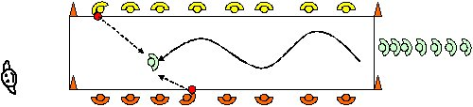
Matériel : plots, chasubles, ballon mousse

Consigne | Critère de réussite :
Au signal du maître un lapin s'engage dans le couloir, et essaye de parvenir de l'autre côté sans se faire toucher par les chasseurs ( avec le ballon). S'il est touché, ou s'il est parvenu de l'autre côté sans se faire toucher, c'est le signal pour le lapin suivant de s'engager dans le couloir.  Quand tous les lapins sont passés on compte combien ont été touchés.  Puis on change les rôles.  Quand toutes les équipes sont passée au rôle de lapin, l'équipe qui a gagné est celle qui a eu le moins de lapins touchés | Etre l'équipe la moins touchée
 | Critères de réalisation :
Chasseurs
- Viser un joueur mobile (tirer devant pour le toucher, tenir compte de sa vitesse)
- Viser en pensant également à la récupération rapide du ballon par les partenaires
- Faire des passes aux partenaires les mieux placés pour tirer
Lapins :
Courir vite, esquiver, feinter, ralentir puis accélérer, repérer les positions des porteurs de ballon pour s'en éloigner le plus possible

Titre de la situation | La muraille de chine
Savoirs visés | Viser, esquiver, s'organiser dans l'espace
Compétence de fin de cycle | Enchaîner des actions simples relatives aux différents rôles, notamment  - d’attaquant : courir et transporter un objet ou passer un ballon ; recevoir et passer ; recevoir et courir vers le but pour aller marquer (tirer, ou passer le ballon à un partenaire, poser le ballon, ou un objet dans l’espace de marque).  - de défenseur : courir et toucher les porteurs de balle ou d’objets, essayer d’intercepter le ballon, courir et s’interposer
Compétence générale et connaissances | S'engager lucidement dans l'action  Construire de façon de plus en plus autonome un projet d'action  Mesurer et apprécier les effets de l'activité  Se confronter à l'application et à la construction des règles de vie et de fonctionnement collectif

Organisation
La classe est divisée en 3 équipes de 7 à 8 joueurs. Deux équipes sont sur le côté du terrain, ce sont les lapins, la troisième se trouve dans le terrain avec un ballon, ce sont les chasseurs.
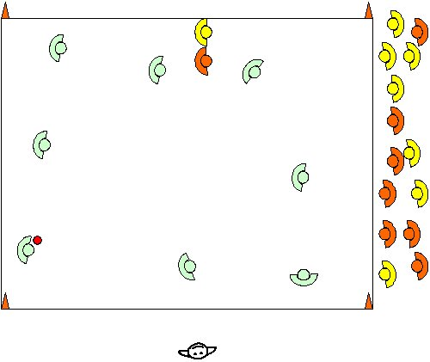
Matériel : plots, chasubles, ballons mousse

Consigne | Critère de réussite :
Pour les lapins , vous devez traverser le terrain après le coup de sifflet pour vous rendre de l'autre côté.  Pour les chasseurs, vous devez toucher les lapins avec un ballon. Les lapins touchés sont pris. Les chasseurs disposent ensuite les joueurs pris pour constituer une muraille infranchissable par les lapins.  Après 5 passages, on compte combien les chasseurs ont touchés de lapins.  Puis les rôles changent.  Lorsque les 3 équipes sont passées au rôle d'attaquant, l'équipe gagnante est celle qui a touché le plus d'adversaires. | Toucher plus de lapins que les autres équipes
 | Critères de réalisation :
chasseurs :
- viser
- s'organiser en équipe pour faire des passes pour toucher le plus de lapins
- s'organiser en équipe pour que si un chasseur tire, il y ait des partenaires proches pour la récupération rapide du ballon.
- positionner la muraille pour qu'elle serve à bloquer les lapins ( sur le bord pour rétrécir le passage des lapins
Lapins :
- courir vite
- prendre en compte les positions des chasseurs pour circuler dans le terrain
- prendre en considération l'emplacement de la muraille pour ne pas être pris trop facilement

Titre de la situation | Les vifs d'or
Savoirs visés | - lancer en faisant rouler (type bowling), jouer les rôles d'attaquants et de défenseur, établir une stratégie collective, connaître les règles du jeu, arbitrer
Compétence de fin de cycle | Enchaîner des actions simples relatives aux différents rôles, notamment  - d’attaquant : courir et transporter un objet ou passer un ballon ; recevoir et passer ; recevoir et courir vers le but pour aller marquer (tirer, ou passer le ballon à un partenaire, poser le ballon, ou un objet dans l’espace de marque).  - de défenseur : courir et toucher les porteurs de balle ou d’objets, essayer d’intercepter le ballon, courir et s’interposer
Compétence générale et connaissances | S'engager lucidement dans l'action  Construire de façon de plus en plus autonome un projet d'action  Mesurer et apprécier les effets de l'activité  Se confronter à l'application et à la construction des règles de vie et de fonctionnement collectif

Organisation
La classe est divisée en 3 équipes. 2 équipes sont de part et d’autre d’une zone neutre de 5m au-dessus de laquelle on a tendu un cordon. L'élastique est tenu à 50 cm du sol. La troisième équipe arbitre. Certains enfants regardent si les balles passent bien sous le cordon. Les autres vers les lignes de fond comptent les balles qui ont traversé la ligne.
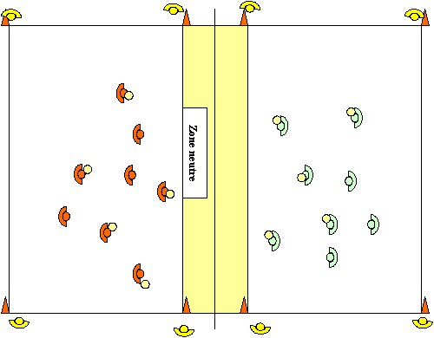

Matériel : 10 ballons , élastique, plots, foulards ou dossards

Consigne | Critère de réussite :
Au signal du départ , sans entrer dans la zone du milieu, les joueurs doivent lancer les ballons sous le cordon pour leur faire franchir la ligne du fond du camp adverse.  Si un ballon franchit la ligne du fond, il rapporte 1 point à l’équipe adverse.  La partie dure 4 minutes. A la fin du temps réglementaire le maître aidé des arbitres désigne l'équipe gagnante. | Marquer un point de plus que l'équipe adverse
 | Critères de réalisation :
Attaquants
- lancer type bowling, (pied et main du même côté
- lancer en se baissant pour que le ballon ou la balle roule
- observer les endroits où il n'y a pas de défenseurs pour lancer
- lancer à plusieurs en même temps
Défenseurs
- s'organiser en équipe pour bloquer les balles qui arrivent ( des avants et des arrières
- bloquer les balles avec les pieds si on est debout ou les mains si on est à genoux

Titre de la situation | Ballon chronomètre
Savoirs visés | Dribbler, passer
Compétence de fin de cycle | Enchaîner des actions simples relatives aux différents rôles, notamment  - d’attaquant : courir et transporter un objet ou passer un ballon ; recevoir et passer ; recevoir et courir vers le but pour aller marquer (tirer, ou passer le ballon à un partenaire, poser le ballon, ou un objet dans l’espace de marque).  - de défenseur : courir et toucher les porteurs de balle ou d’objets, essayer d’intercepter le ballon, courir et s’interposer
Compétence générale et connaissances | S'engager lucidement dans l'action  Construire de façon de plus en plus autonome un projet d'action  Mesurer et apprécier les effets de l'activité  Se confronter à l'application et à la construction des règles de vie et de fonctionnement collectif

Organisation
La classe est divisée en 4 équipes de 5 à 6 joueurs. Deux équipes s'opposent sur chaque partie du terrain. Dans une moitié du terrain, une équipe, avec un ballon fait une ronde et s'écarte de 1 ou 2 pas. L'autre équipe est en colonne derrière un plot avec un ballon.
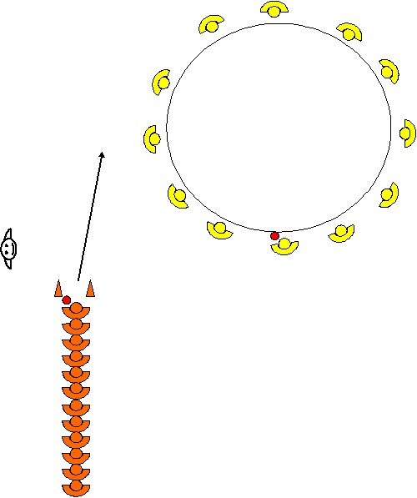
Matériel : plots, 4 ballons mousse, dossards

Consigne | Critère de réussite :
Au signal du départ, l'équipe qui fait la ronde se fait des passes et les compte.  Le premier de l'équipe qui est en colonne part en dribble pour faire le tour de la ronde. Quand il revient il donne le ballon au suivant qui à son tour fait le tour de la ronde.  Le jeu se termine lorsque tous les dribbleurs sont passés. L'équipe en ronde annonce alors le nombre de passes fait.  Les rôles s'inverse.  L'équipe gagnante est celle qui aura fait le plus de passes | faire une passe de plus que ses adversaires
 | Critères de réalisation :
- dribbler vite, conduire son ballon en courant
- être prêt à prendre le relais quand son camarade arrive
- être prêt à recevoir le ballon dans la ronde, (les épaules et les bras orientés vers celui qui doit nous faire la passe)
- passer vite mais être sur que l'autre est prêt à recevoir le ballon
- faire des passes "volleyées"

Titre de la situation | Ballon roulé
Savoirs visés | Viser, tirer, ramasser, s'organiser collectivement
Compétence de fin de cycle | Enchaîner des actions simples relatives aux différents rôles, notamment  - d’attaquant : courir et transporter un objet ou passer un ballon ; recevoir et passer ; recevoir et courir vers le but pour aller marquer (tirer, ou passer le ballon à un partenaire, poser le ballon, ou un objet dans l’espace de marque).  - de défenseur : courir et toucher les porteurs de balle ou d’objets, essayer d’intercepter le ballon, courir et s’interposer
Compétence générale et connaissances | S'engager lucidement dans l'action  Construire de façon de plus en plus autonome un projet d'action  Mesurer et apprécier les effets de l'activité  Se confronter à l'application et à la construction des règles de vie et de fonctionnement collectif

Organisation
La classe est divisée en 2 ou 4 équipes. les équipes s'opposent 2 à 2. Elles sont réparties de chaque côté d'un couloir de 6 à 12 mètres de large. Un ballon est placé au milieu du couloir. Chaque équipe a une ou plusieurs balles de tennis
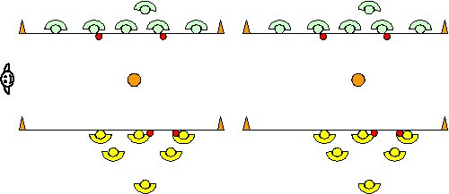<
Matériel : 2 ballons, balles de tennis ou ballon de hand ball

Consigne | Critère de réussite :
Au signal, vous devez viser la ballon dans le couloir avec vos balles de tennis. Le but du jeu est de faire rouler le ballon dans le camp adverse.  L'équipe qui gagne est celle qui a réussi à faire entrer le ballon dans le camp adverse ou celle qui a poussé le ballon le plus près du camp adverse au bout de 4 minutes. | - pousser le ballon dans le camp adverse
 | Critères de réalisation :
- viser juste
- tirer fort
- tirer le plus perpendiculairement pour que le ballon ait le moins de chemin à faire
- s'organiser collectivement pour récupérer les balles de tennis et pour repousser le ballon si celui ci s'approche de son camp

Titre de la situation | Ballon redoute
Savoirs visés | Lancer haut, passer, recevoir, feinter, se déplacer, intercepter, s'organiser collectivement
Compétence de fin de cycle | Enchaîner des actions simples relatives aux différents rôles, notamment  - d’attaquant : courir et transporter un objet ou passer un ballon ; recevoir et passer ; recevoir et courir vers le but pour aller marquer (tirer, ou passer le ballon à un partenaire, poser le ballon, ou un objet dans l’espace de marque).  - de défenseur : courir et toucher les porteurs de balle ou d’objets, essayer d’intercepter le ballon, courir et s’interposer
Compétence générale et connaissances | S'engager lucidement dans l'action  Construire de façon de plus en plus autonome un projet d'action  Mesurer et apprécier les effets de l'activité  Se confronter à l'application et à la construction des règles de vie et de fonctionnement collectif

Organisation
Les enfants sont par équipe de 6 sur un terrain circulaire de 8 à 15 m de diamètre. L'équipe en attaque se trouve à l'extérieur du terrain, avec deux ballons. L'équipe en défense est repartie autour de la zone centrale de 2m de diamètre.
Pour que tout le monde joue il y a deux terrains parallèles.
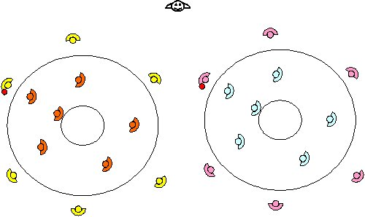
Matériel : plots, ballons

Consigne | Critère de réussite :
Le jeu commence au signal du maître. Les attaquants doivent essayer de lancer le ballon dans la redoute? Les défenseurs doivent essayer de les en empêcher. Si les attaquants réussissent à envoyer le ballon dans la redoute sans que les défenseurs ne touchent le ballon, ils marquent un point. Si les défenseurs touchent le ballon ce sont eux qui marquent le point.  A la fin du jeu, l'équipe qui gagne est celle qui a marqué le plus de points.  La partie dure de 3 à 5 minutes, puis on inverse les rôles. | Marquer plus de points que l'équipe adverse
 | Critères de réalisation :
Attaquants :
- lancer quand on est pas marqué
- lancer haut (type basket)
- faire des passes rapides entre les joueurs pour démarquer un partenaire
Défenseurs :
se déplacer rapidement et s'organiser collectivement pour se mettre en position :
- de gêne pour le porteur
- d'intercepteur pour les passes entre joueurs
- pour récupérer le ballon au dessus de la redoute

Titre de la situation | Ballon anglais
Savoirs visés | Lancer dans des espaces vides, courir vite, s'organiser en équipe pour réceptionner
Compétence de fin de cycle | Enchaîner des actions simples relatives aux différents rôles, notamment  - d’attaquant : courir et transporter un objet ou passer un ballon ; recevoir et passer ; recevoir et courir vers le but pour aller marquer (tirer, ou passer le ballon à un partenaire, poser le ballon, ou un objet dans l’espace de marque).  - de défenseur : courir et toucher les porteurs de balle ou d’objets, essayer d’intercepter le ballon, courir et s’interposer
Compétence générale et connaissances | S'engager lucidement dans l'action  Construire de façon de plus en plus autonome un projet d'action  Mesurer et apprécier les effets de l'activité  Se confronter à l'application et à la construction des règles de vie et de fonctionnement collectif

Organisation
La classe est divisée en 3 équipes de 7 à 8 joueurs. Une équipe de lanceurs, deux équipes de receveurs.
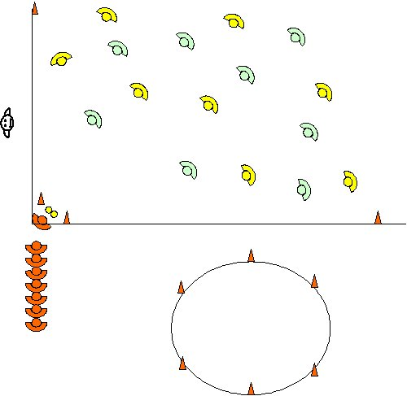
Matériel : plots, ballons

Consigne | Critère de réussite :
Au signal, le premier lanceur lance les deux ballons dans le camp des receveurs. Dès qu'il a lancé il court pour faire le tour des 6 plots. Il doit s'arrêter quand les deux équipes ont crié "stop".  Si un coureur n'a pas terminé son tour aux deux stop, il s'arrête à un plot et termine son tour au prochain lancer. Il ne peut alors Un coureur peut faire plusieurs tours avant les deux "stop". S'il est engagé dans un tour il doit s'arrêter au plot et attendre pour terminer le tour entamé que le coureur suivant ait lancé ses deux ballons. Dans ce cas il termine son tour et ne peut plus en commencer un autre.  Le ramasseur qui a rattrapé le ballon s'immobilise , et ses partenaires se placent derrière lui.  Pour dire stop, une équipe doit avoir ramassé un ballon, s'être regroupé derrière celui qui a ramassé le ballon, et avoir passé le ballon au dernier de la colonne par dessus la tête.  Le jeu se termine quand tous les coureurs sont passé.  La partie se termine quand les trois équipes sont passée au rôle de lanceur.  L'équipe gagnante est celle qui a réussi à faire le plus de tours sur ses lancers. | Faire plus de tours que les deux autres équipes
 | Critères de réalisation :
Lanceurs :
- lancer dans des espaces inoccupé
- surprendre les deux équipes par des lancers qui ne peuvent être interceptés
- réagir vite après le lancer, courir vite pour entamer au moins un deuxième tour
Ramasseurs :
- s'organiser dans l'espace du terrain pour ramasser le ballon le plus vite possible
- essayer de bloquer le ballon en l'air (avant qu'il ne rebondisse)
- courir vite et s'organiser vite en équipe quand le ballon est ramassé

Titre de la situation | Balles brûlantes
Savoirs visés | Viser, lancer loin, repérer les espaces vides, s'organiser collectivement
Compétence de fin de cycle | Enchaîner des actions simples relatives aux différents rôles, notamment  - d’attaquant : courir et transporter un objet ou passer un ballon ; recevoir et passer ; recevoir et courir vers le but pour aller marquer (tirer, ou passer le ballon à un partenaire, poser le ballon, ou un objet dans l’espace de marque).  - de défenseur : courir et toucher les porteurs de balle ou d’objets, essayer d’intercepter le ballon, courir et s’interposer
Compétence générale et connaissances | S'engager lucidement dans l'action  Construire de façon de plus en plus autonome un projet d'action  Mesurer et apprécier les effets de l'activité  Se confronter à l'application et à la construction des règles de vie et de fonctionnement collectif

Organisation
La classe est divisée en deux équipes. Chaque équipe est dans un camp. les deux camps sont séparés par une zone neutre. Au départ du jeu les équipes ont plusieurs ballons.
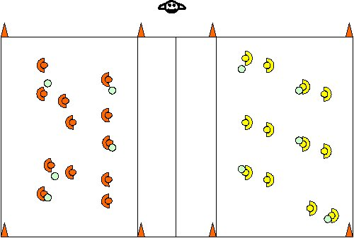
Matériel : plots, ballons

Consigne | Critère de réussite :
Au signal, les équipes lancent les ballons dans le camp adverse. C'est l'équipe qui au bout de 3 minutes a le moins de ballons dans son camp qui gagne.  On n'a pas le droit de marcher avec un ballon, sauf si les ballons sortent de son camp. Il est possible d'aller les chercher mais on doit revenir dans son camp par la ligne arrière.  Les passes entre partenaires sont autorisées. | Avoir moins de ballons dans son camp que l'équipe adverse
 | Critères de réalisation :
- lancer dans les espaces non surveillés par l'équipe adverse
- lancer loin
- s'organiser collectivement pour occuper tout le terrain

